Répétition (KO)
Un joueur, en posant une pierre, ne doit pas redonner au goban un état identique au coup précédent.
Les diagrammes qui suivent montrent le cas de répétition le plus simple et le plus fréquent que l'on appelle aussi KO.
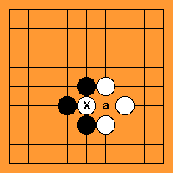
Diag. 6 :
Si Noir joue en 'a', il capture la pierre blanche 'X' qui est en atari.

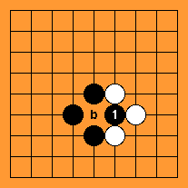
Diag. 7 :
Blanc ne peut pas rejouer immédiatement en 'b' et prendre la pierre noire 1 qui est pourtant en atari car, sinon, il reproduirait la situation du diagramme 6. Il doit donc jouer ailleurs.

Si au coup suivant Noir ne joue pas en ‘b’, blanc pourra alors le faire et se sera au tour de noir de devoir attendre un tour avant de pouvoir rejouer ‘a’

Fin de la partie
La partie s'arrête lorsque les deux joueurs passent consécutivement. On compte alors les points. Chaque intersection du territoire d'un joueur lui rapporte un point, ainsi que chacune des pierres capturées.
Par ailleurs, commencer est un avantage pour Noir. Aussi, dans une partie à égalité, Blanc reçoit en échange des points de compensation, appelés komi. Le komi varie de 0,5 à 5,5 points, selon la taille du goban et du niveau des joueurs (le demi-point sert à éviter les parties nulles).

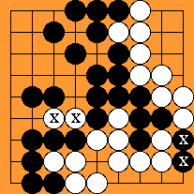
Diag. 8 :
Durant la partie, Noir a capturé 5 pierres blanches, et Blanc a capturé 2 pierres noires.

Les pierres 'X' sont prisonnières (elles ne peuvent éviter la prise). Elles sont donc retirées du jeu et ajoutées aux pierres déjà capturées par les joueurs.

Noir a 23 points de territoire + 5 pierres capturées + 2 prisonniers = 30 points
Blanc a 14 points de territoire + 2 pierres capturées + 2 prisonniers + 0.5 de Komi = 18.5 points

Noir gagne de 11.5 points
Fenua
. Go

Principes de base

Le jeu de go est né en Chine il y a plusieurs milliers d'années. Il se joue au Japon depuis 1200 ans, mais il ne s'est répandu que récemment en occident.

Le but du jeu est la constitution de territoires en utilisant des pions que chaque joueur pose à tour de rôle.

Les règles s'apprennent en quelques minutes et permettent aux débutants de faire rapidement des parties passionnantes.

Sous son apparente simplicité qui le rend accessible même aux plus jeunes, le jeu de go est d'une richesse inépuisable. En attendant, ces quelques pages guideront vos premiers pas.

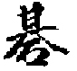
Fenua . Go

- 42 93 53 –
email: fenuago@voila.fr
http://fenuago.jeudego.org

Matériel
Le matériel de jeu traditionnel se compose d'un plateau -nommé goban- sur lequel est tracé un quadrillage de 19x19 lignes, soit 361 intersections, et de pions –appelés pierres- qui sont soit noirs, soit blancs.
Plusieurs tailles de Goban existent. Pour débuter il est recommandé d'utiliser des gobans de 9x9 puis 13x13 avant de passer au 19x19.

Chaîne et libertés
Une chaîne est un ensemble d’une ou plusieurs pierres de même couleur connectées horizontalement ou verticalement entre elles.
Les libertés d'une chaîne sont les intersections inoccupées voisines des pierres de cette chaîne.
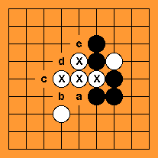
Diag. 1 :
Les quatre pierres blanches marquées d'un 'X' sont voisines de proche en proche.
Elles forment une chaîne qui a cinq libertés : les intersections marquées par les lettres 'a', 'b', 'c', 'd', et ‘e’.

Capture
Lorsqu'un joueur supprime la dernière liberté d'une chaîne adverse, il la capture en la retirant du goban. De plus, en posant une pierre, un joueur ne doit pas construire une chaîne sans liberté, sauf si par ce coup il capture une chaîne adverse.
Lorsqu'une chaîne n'a plus qu'une liberté, on dit qu'elle est en atari.

Diag. 3 : Les trois pierres blanches 'X' forment une chaîne qui est en atari (car elle n'a plus qu'une liberté, en 'a').

Diag. 4 :
Si Noir joue en 1, il supprime la dernière liberté des pierres blanches...

Diag. 5 : ...alors Noir capture les pierres blanches et les retire du goban.

Territoire
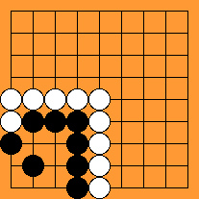
Un territoire est un ensemble de une ou plusieurs intersections inoccupées entourées par des pierres de même couleur.
Diag. 2 :
Les pierres noires délimitent un territoire de 7 intersections. Notez que le bord de la grille forme une frontière naturelle du territoire, mais on pourrait bien sûr avoir un territoire qui ne touche pas du tout le bord.

Déroulement du jeu
Le go se joue à deux. Celui qui commence joue avec les pierres noires et l'autre avec les blanches.
A tour de rôle, les joueurs posent une pierre de leur couleur sur une intersection inoccupée du goban ou bien ils passent.
Passer sert essentiellement à indiquer à l'adversaire que l'on considère la partie terminée.

